**6.** ❖**Evidencia de desempeño: GA6-220501096-AA2-EV01 destrezas y conocimientos en el manejo de sentencias DDL y DML de SQL Tomando como referencia el taller descrito a continuación realice un informe técnico con las sentencias SQL realizadas para dar solución a los problemas planteados.**

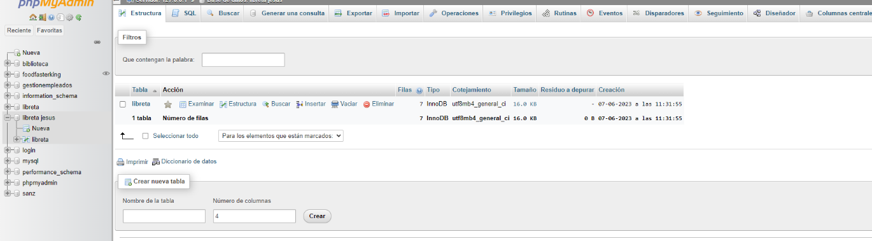1- Cree una tabla llamada "libreta". Debe tener los siguientes campos: nombre (cadena de 20), domicilio (cadena de 30) y teléfono (cadena de 11): create table libreta( nombre varchar(20), domicilio varchar(30), telefono varchar(11).

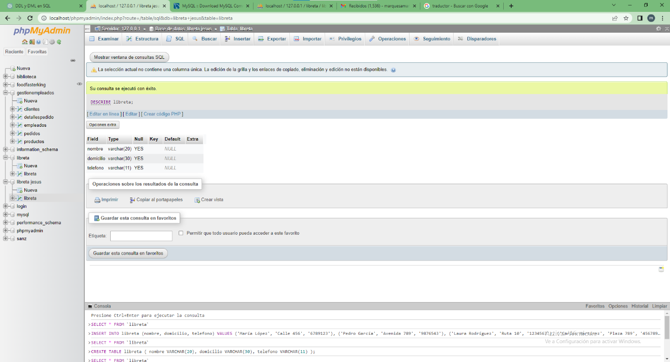

2.- Visualice las tablas existentes para verificar la creación de "libreta". (show tables). 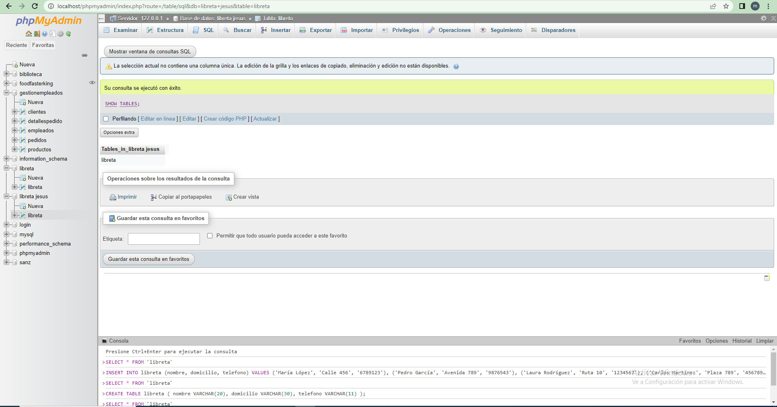

3- Visualice la estructura de la tabla "libreta". (describe).

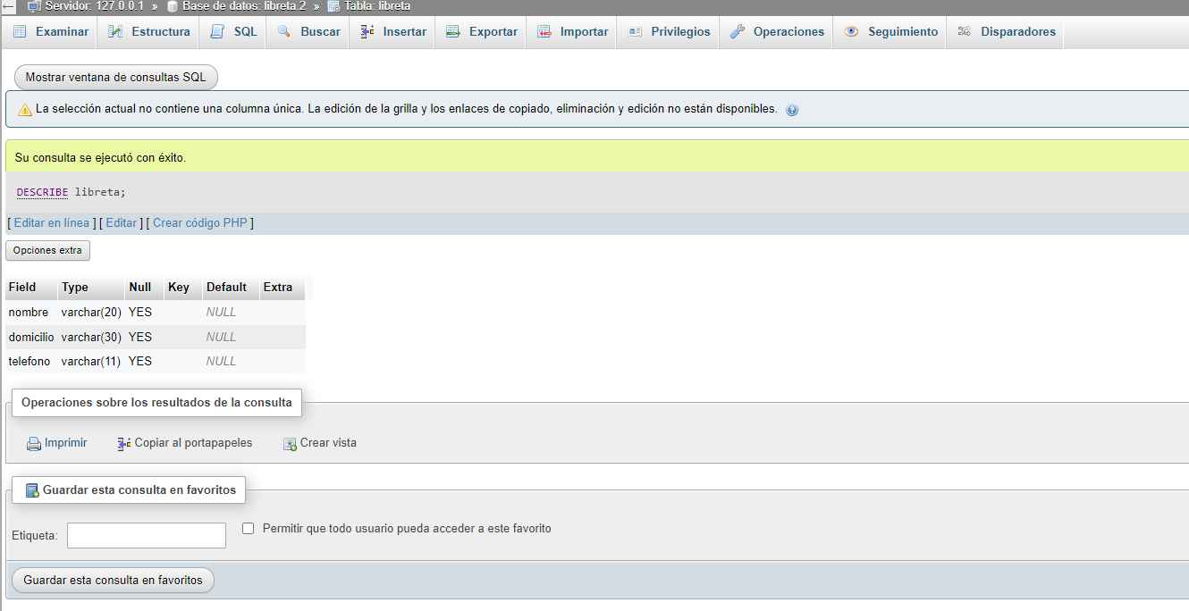

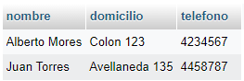 4- Ingrese los siguientes registros: ('Alberto Mores','Colon 123','4234567'); ('Juan Torres','Avellaneda 135','4458787');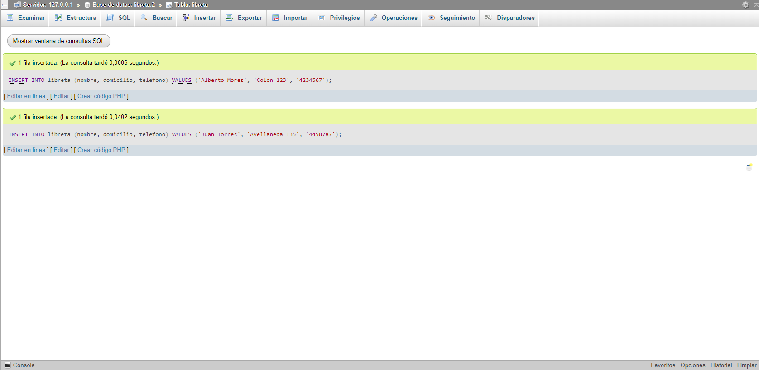

5. Seleccione y muestre todos los registros de la tabla:

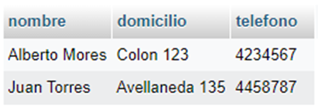

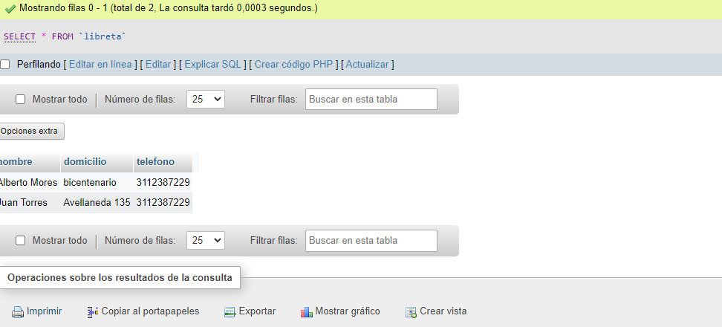6. Construya las sentencias que actualicen los datos que acaba de insertar.

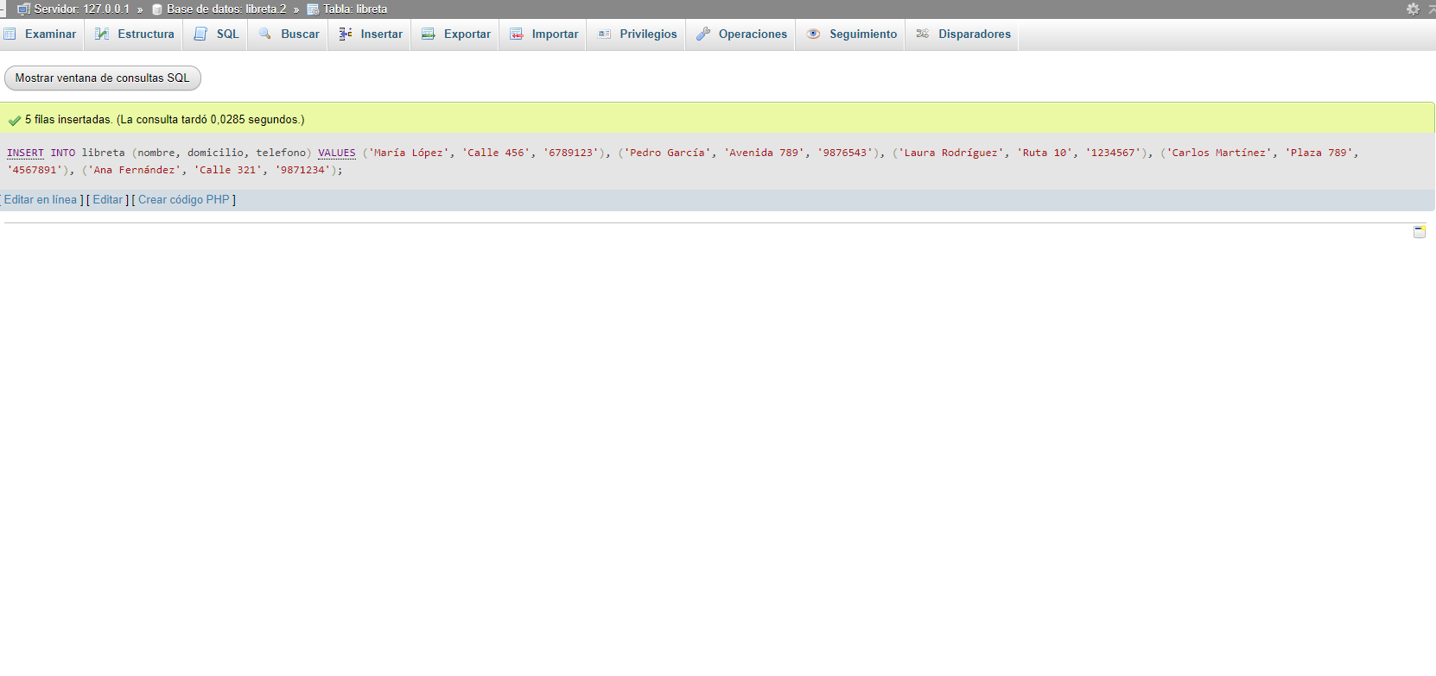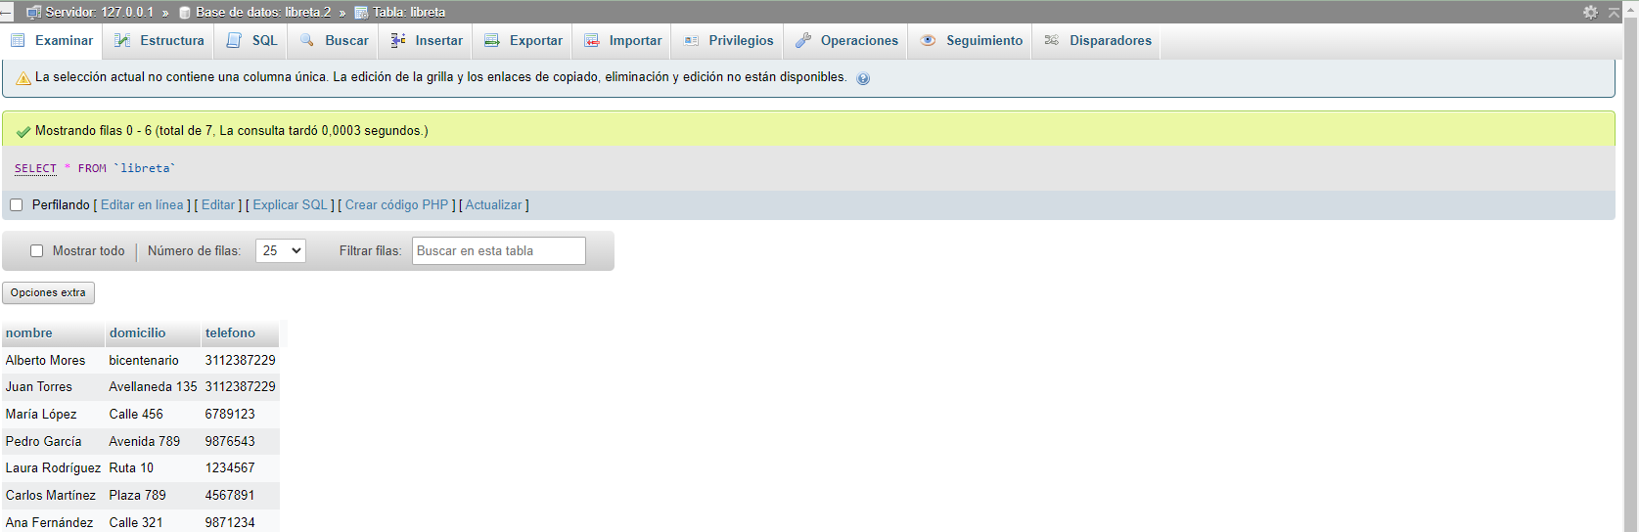7. Insertar 5 registros más.

8. Cuente cuántos registros se ingresan.

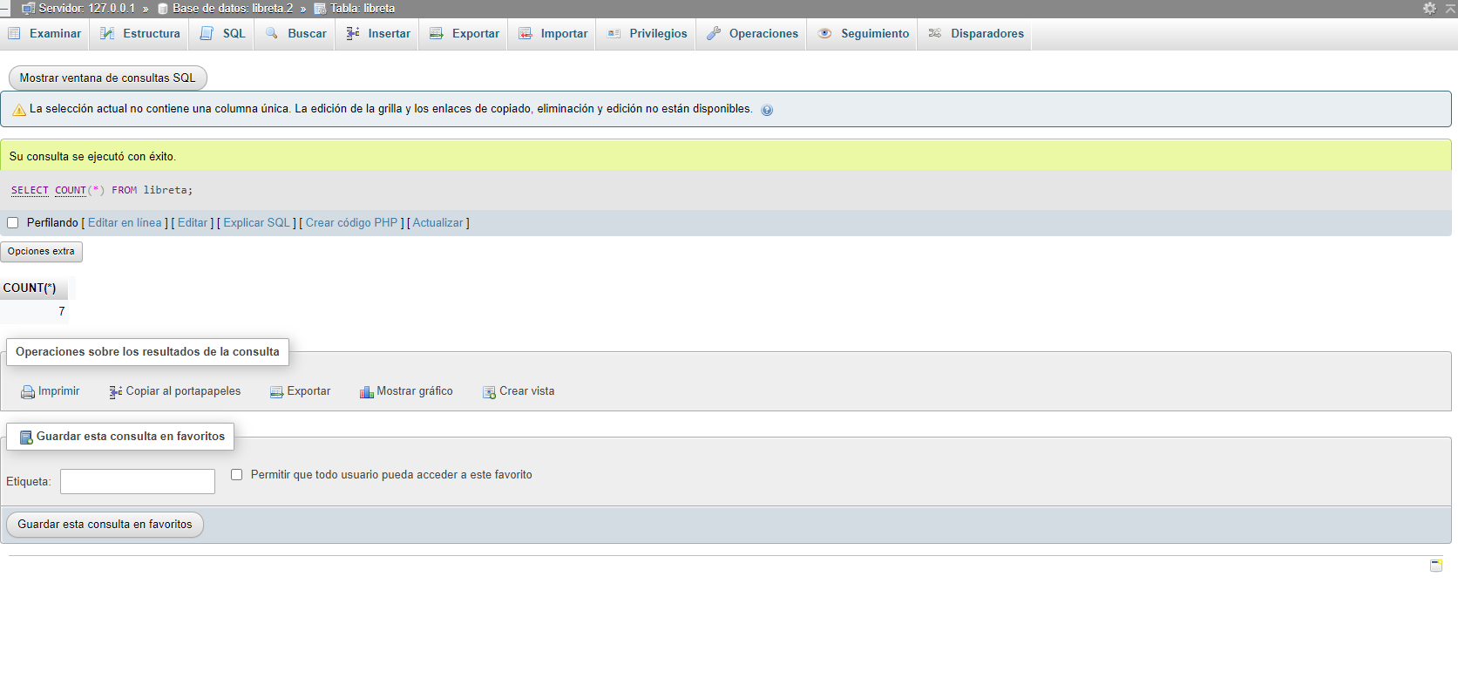

**¿** **7. Teniendo en cuenta las características del software a desarrollar en su proyecto formativo y lo realizado en la** **evidencia EV02, cree el script de la base de datos**.

